INFORME DE GESTIÓN SEMESTRAL DE LA OFICINA DE PETICIONES, QUEJAS Y RECURSOS
JULIO – DICIEMBRE DE 2023

OFICINA DE CONTROL INTERNO INFORME No. 001

FECHA DE ELABORACIÓN: 26 de Enero de 2023

OBJETIVO GENERAL: Vigilar que la atención prestada por la Oficina de Quejas, Peticiones y Reclamos de EMPOCALDAS S.A. E.S.P., se presta de acuerdo con las normas legales vigentes, durante el segundo semestre del año 2023; lo anterior en cumplimiento de lo dispuesto en el artículo 76 de la Ley 1474 de 2011 y las directrices internas generadas por la Gerencia de la Empresa Empocaldas S.A.E.S.P

LOGRO DEL OBJETIVO: Para la elaboración del informe se tomó la información recolectada por parte de la área de Control Interno, en el periodo comprendido entre Julio y Diciembre de 2023, con el objetivo de vigilar que la atención prestada por la Oficina de Quejas, Peticiones y Reclamos, se hace de acuerdo con las normas legales generando las recomendaciones a que haya lugar.

Se aclara que el presente informe se hace comparativo entre el segundo semestre de 2022, frente al segundo semestre de 2023.

NORMAS LEGALES VIGENTES:

- Constitución Política de Colombia en sus artículos 20, 23 y 74.
- Ley 142 de 1993, por la cual se establece el régimen de los servicios públicos domiciliarios y se dictan otras disposiciones.
- Ley 190 de 1995. Por la cual se dictan normas tendientes a preservar la moralidad en la Administración Pública y se fijan disposiciones con el fin de erradicar la corrupción administrativa.
- Ley 1474 de 2011 Articulo 76. Por la cual se dictan normas orientadas a fortalecer los mecanismos de prevención, investigación y sanción de actos de corrupción y la efectividad del control de la gestión pública.
- Ley 1712 de 2014 (Transparencia y acceso a la información pública).
- Ley 1755 de 2015 Regula el derecho fundamental de petición.
- Circular Externa No. 001 de 2011 del Consejo Asesor del Gobierno Nacional en Materia de Control Interno.

ALCANCE: Vigilar que la atención prestada por la Oficina de Quejas, Peticiones y Reclamos de EMPOCALDAS S.A. E.S.P., se prestó de acuerdo con las normas legales vigentes, durante el segundo semestre del año 2023; lo anterior en cumplimiento de lo dispuesto en el artículo 76 de la Ley 1474 de 2011.

ANALISIS DE RESULTADOS:

- De la Oficina de Quejas, Peticiones y Reclamos.

En EMPOCALDAS S.A. E.S.P., se encuentra constituida una “Oficina de Peticiones, Quejas y Recursos” - PQR, la cual tiene la obligación de recibir, atender, tramitar y responder las peticiones o reclamos y recursos verbales o escritos que presenten los usuarios, los suscriptores o los suscriptores potenciales en relación con los servicios que presta la empresa. Lo anterior en cumplimiento al artículo 153 de la Ley 142 de 1993.

Teniendo en cuenta el artículo 76, de la Ley 1474 de 2011, el artículo 53 de la Ley 190 de 1995 y los artículos 23 y 74 de la Constitución Política de Colombia se hacen extensivas las funciones de dicha dependencia en la atención a cualquier ciudadano del territorio que lo requiera.

- Relación detallada de peticiones y recursos presentados

La Oficina de Peticiones, Quejas y Recursos –PQR-, de EMPOCALDAS S.A. E.S.P., tiene la obligación de recibir, atender, tramitar y responder las peticiones o reclamos y recursos verbales o escritos que presenten los usuarios o los suscriptores potenciales en relación con los servicios que presta la empresa. Lo anterior en cumplimiento del artículo 153 de la Ley 142 de 1993, al artículo 76 de la Ley 1474 de 2011, así como al artículo 21 del Contrato de Condiciones Uniformes (CCU) para el servicio de Acueducto y Alcantarillado de la Empresa (Resolución 00282 de 2017).

Así mismo, la Oficina de PQR, realiza una relación detallada de manera mensual y por separado de los servicios de acueducto y alcantarillado, con el fin de determinar cuáles son las causales más frecuentes de reclamación en cada seccional, donde presta el servicio. Esto permite a las directivas de la Empresa Empocaldas S.A. E.S.P, a medir las gestiones de los administradores en cada uno de los Municipios donde se tiene presencia.

A continuación se muestra el comportamiento de las Quejas y Reclamos en cada una de las Seccionales para el servicio de Acueducto y Alcantarillado, durante el segundo semestre de 2023. Nótese que en las Seccionales de la Dorada, Chinchiná y Riosucio, es donde mayor número de PQR se presentan en el segundo semestre de 2023; pero todas ellas, se respondieron en los términos establecido por la Ley.

Comparativamente las peticiones y quejas aumentaron en 133 número de quejas, al pasar de (1,080) en el segundo semestre año 2022 a un total de (1,213) en el segundo semestre año 2023. Con un incremento de 133 quejas para el segundo periodo 2023.

De otra parte es que los reclamos pasaron de 32 reclamos en el año 2022, a 47 reclamos en el año 2023. Con un aumento en el período analizado de 15 reclamos.

A continuación se relacionan las Peticiones, Quejas y Reclamos para el segundo semestre de 2023, por cada una de las seccionales.
Fuente: Área de PQR – Empocaldas S.A. E.S.P.

Nótese que los reclamos para el año 2023, se concentraron en su gran mayoría en el Municipio de la Dorada. El principal motivo de reclamación fue por inconformidad por desviación significativa (es decir por alto consumo).

Fuente: Área de PQR – Empocaldas S.A. E.S.P.

Si analizamos por municipios, se puede confirmar que el número de quejas en el Municipio de La Dorada para el año 2023 aumento, al pasar de 726 peticiones, quejas y reclamos en el año 2022, a un total de 802 en el año 2023. Seguidamente en el municipio de Chinchiná, aumento en un número de quejas de 74 en el año 2022 a un total de 84 en el año 2023, para el municipio de Riosucio, las quejas pasaron de 36 en el año 2022, a un total de 65 para el año 2023. Lo que implica un incremento de (115) quejas en estas tres seccionales.

Así mismo es importante mencionar que las quejas a favor del usuario, tuvieron un incremento al pasar de 394 PQR en el segundo semestre año 2022, a un total de 492 PQR en el 2023, en el segundo semestre analizado comparativamente del 2022-2023.

AÑO 2022 | TOTAL PQR SECCIONALES
QUEJAS | 1080
A FAVOR USUARIO | 394
RECURSOS | 32
TOTAL PQR | 1112
TOTAL QUEJAS | 100%
A FAVOR USUARIO | 36%

AÑO 2023 | TOTAL PQR SECCIONALES
QUEJAS | 1213
A FAVOR USUARIO | 492
RECURSOS | 47
TOTAL PQR | 1260
TOTAL QUEJAS | 100%
A FAVOR USUARIO | 41%
Fuente: Área de PQR – Empocaldas S.A. E.S.P.

El incremento de las Quejas a Favor del Usuario, se incrementaron 5 puntos porcentuales, lo que puede indicar que el usuario en sus diferentes reclamaciones, tuvieron la razón frente a su queja o reclamación.

Frente a este tema, consideramos que la empresa, debe mantener en constante seguimiento frente a la atención oportuna de las PQRSD, para garantizar calidad en la prestación de los servicios de Acueducto y Alcantarillado.

El siguiente cuadro muestra, como ha sido el comportamiento del “tipo” de reclamo más frecuente por parte de usuario, durante el segundo semestre de 2023.

En su orden de importancia, las causales más comunes por tipo de reclamo son:

INFORME DE PRINCIPALES CAUSALES DE PQR'S - SEGUNDO SEMESTRE DE 2022 | No. PQR POR CAUSAL
COBRO DE CONSUMO REGISTRADO POR MEDIDOR DE OTRO PREDIO | 0
COBRO DE OTROS BIENES O SERVICIOS EN LA FACTURA NO AUTORIZADOS POR EL USUARIO | 1
COBRO POR SERVICIOS NO PRESTADOS | 1
COBROS DE CARGOS RELACIONADOS CON INTERESES DE MORA, REFINANCIACION CARTERA O ACUERDOS DE PAGO | 4
COBROS INOPORTUNOS | 0
COBROS POR PROMEDIO | 18
COBROS POR SERVICIOS NO PRESTADOS | 1
ESTRATO INCORRECTO | 2
INCONFORMIDAD CON EL CAMBIO O CON EL COBRO DE MEDIDOR | 43
INCONFORMIDAD CON LA MEDICION DEL CONSUMO O PRODUCCION FACTURADO | 63
INCONFORMIDAD POR DESVIACION SIGNIFICATIVA | 440
SUSCRIPTOR QUE EFECTUA EL PAGO PERO ESTE NO ES APLICADO POR LA EMPRESA EN LA FACTURACION | 17
TARIFA INCORRECTA | 0
TOTAL | 590
Fuente: Cálculos propios oficina de Control Interno.

Se observa que la principal causa de PQR´S identificada corresponde a “INCONFORMIDAD POR DESVIACION SIGNIFICATIVA”, con un total de 440 casos en este semestre de 2022 analizado. Comparativamente con el segundo semestre de 2023, se observa un incremento para este “ítem”, al pasar a 659 casos (aumento en un 67%). sigue siendo muy alto este tipo de reclamo, lo cual amerita un análisis particular por parte del Administrador de la Seccional.

En su orden, la segunda causal que genera PQR`S en la empresa para el segundo semestre 2023, corresponde a “INCONFORMIDAD CON LA MEDICION DEL CONSUMO O PRODUCCION FACTURADO” con un total de 111 casos.

INFORME DE PRINCIPALES CAUSALES DE PQR'S - SEGUNDO SEMESTRE DE 2023 | No.PQR POR CAUSAL
COBRO DE CONSUMO REGISTRADO POR MEDIDOR DE OTRO PREDIO | 5
COBRO DE OTROS BIENES O SERVICIOS EN LA FACTURA NO AUTORIZADOS POR EL USUARIO | 1
COBRO POR SERVICIOS NO PRESTADOS | 17
COBROS DE CARGOS RELACIONADOS CON INTERESES DE MORA, REFINANCIACION CARTERA O ACUERDOS DE PAGO | 5
COBROS INOPORTUNOS | 8
COBROS POR PROMEDIO | 16
COBROS POR SERVICIOS NO PRESTADOS | 17
ESTRATO INCORRECTO | 0
INCONFORMIDAD CON EL CAMBIO O CON EL COBRO DE MEDIDOR | 78
INCONFORMIDAD CON LA MEDICION DEL CONSUMO O PRODUCCION FACTURADO | 111
INCONFORMIDAD POR DESVIACION SIGNIFICATIVA | 659
SUSCRIPTOR QUE EFECTUA EL PAGO PERO ESTE NO ES APLICADO POR LA EMPRESA EN LA FACTURACION | 10
TARIFA INCORRECTA | 1
TOTAL | 928
Fuente: Cálculos propios oficina de Control Interno.

Como se observa en el anterior cuadro, la mayor causa de los reclamos tiene que ver con “Inconformidad por desviación significativa” (659 casos), es decir al momento de hacer la crítica de la facturación, se detectan altos consumos o problemas de facturación y obviamente esto genera inconformidad por parte del usuario. En su orden le sigue la causal “Inconformidad con la medición del consumo o producción facturado” (111 casos), relacionado con declaración de emergencias o por daños en las tuberías de acueducto y Alcantarillado. En su orden le sigue la causal: “Inconformidad con el cambio o con el cobro de medidor” (78 casos). Esto tiene que ver con errores en la facturación o falta de revisión en los medidores o por daños imperceptibles.

Se sugiere revisar en las seccionales éstas tres primeras causales; en razón a que ahí puede mejorarse sustancialmente los PQR´S si atendemos oportunamente estas causales. Además se disminuirían también los RIESGOS al atacar oportunamente los daños en la Infraestructura de los Servicios Públicos que presta la empresa. Además ello afecta la imagen institucional y aumentan las pérdidas técnicas de agua.

Link de quejas, sugerencias y reclamos en la página web principal:

En la página web principal de EMPOCALDAS, http: //empocaldas.com.co, en la parte central inferior, se encuentra el link de PQR, con la siguiente información:

Desde la Oficina de Control Interno, sugerimos que se pueden generar alertas tempranas a aquellas seccionales que presentaron incremento en el número de PQR, de tal manera que se profundice en su análisis por parte del Administrador y sus equipos de trabajo.

Además insistimos que es bueno dar a conocer a los usuarios de todas las Seccionales, el sitio WEB donde pueden poner una queja, hacer un reclamo o solicitar una petición.

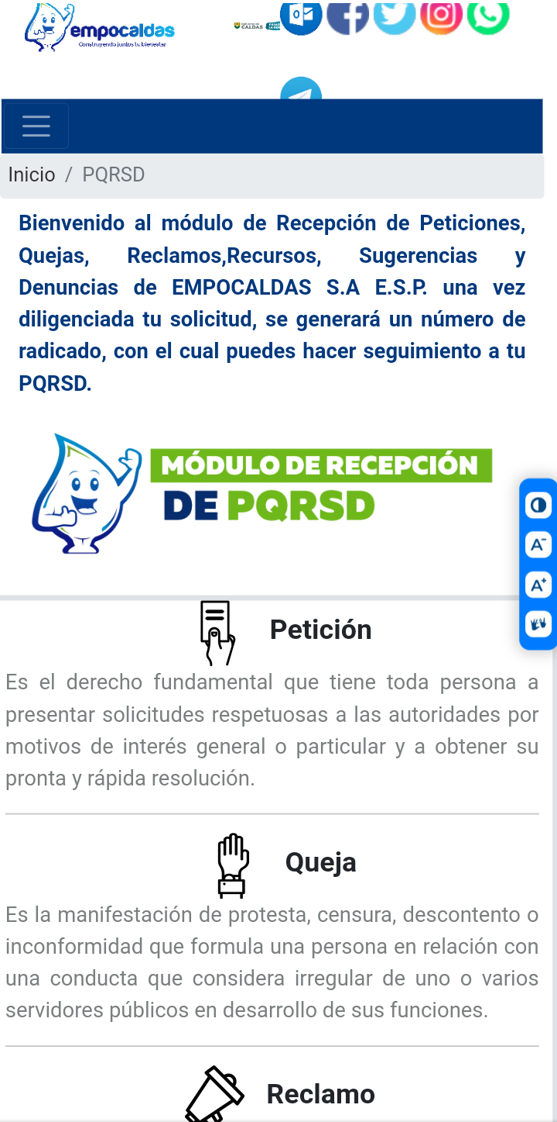

Espacio en la página web para presentar quejas y denuncias de los actos de corrupción y sugerencias.

El artículo 76 de la Ley 1474 de 2011, en su parágrafo 3 establece que todas las entidades públicas deberán contar con un espacio en su página web principal para que los ciudadanos presenten quejas y denuncias de los actos de corrupción realizados por funcionarios de la entidad, y de los cuales tengan conocimiento, así como sugerencias que permitan realizar modificaciones a la manera como se presta el servicio público.

Procedimiento de Trámites de Derechos de Petición y Recursos.

Dentro del Sistema de Gestión de la Calidad se encuentra el procedimiento de la referencia que tiene por objetivo brindar una atención oportuna, eficaz y amable a los usuarios dando respuesta clara y de fondo a los derechos de petición presentados de forma escrita, verbal y electrónica, en cumplimiento a lo establecido en la normatividad vigente.

Su alcance inicia con una necesidad que presenta una persona, por cualquier medio de comunicación ante la Empresa y finaliza con una respuesta decisiva.

Dentro de este procedimiento se cuenta con formatos dependiendo del tipo de solicitud presentada y trámite correspondiente.

ASPECTOS DE MEJORA EN EL SEGUNDO SEMESTRE DE 2023

EMPOCALDAS está llevando a cabo acciones de mejora con el fin de dar cumplimiento a la Ley 1474 de 2011, en lo concerniente a las características de anonimato que deben cumplir las herramientas a través de las cuales se realizan las denuncias de los actos de corrupción.

Así mismo se están realizando desarrollos tecnológicos con el fin de clasificar y conocer los principales reclamos que hacen los usuarios y clasificados por cada seccional; de tal forma que se pueda realizar un mejor seguimiento en tiempo más real. Este proyecto lo está liderando el jefe de PQRS, con la coordinación de la Secretaría Jurídica.

Se ha incluido en el Programa de Auditorías de Control Interno de la vigencia 2023, la revisión en las seccionales de la Dorada, Riosucio, Chinchiná de las principales causales que originan las PQR´S (Inconformidad por desviación significativa, inconformidad por medición del consumo e inconformidad con el cambio o con el cobro del medidor).

Adicionalmente se pudo verificar en la página web de la entidad, en el link habilitado de “botón de denuncias”, una prueba anónima para investigar si éste link efectivamente está funcionando para que los usuarios pongan una PQRSD y no fue posible establecer que la comunicación llegue a la coordinador de PQRSD, lo que indica que aún no tiene funcionalidad este link de cara al usuario.

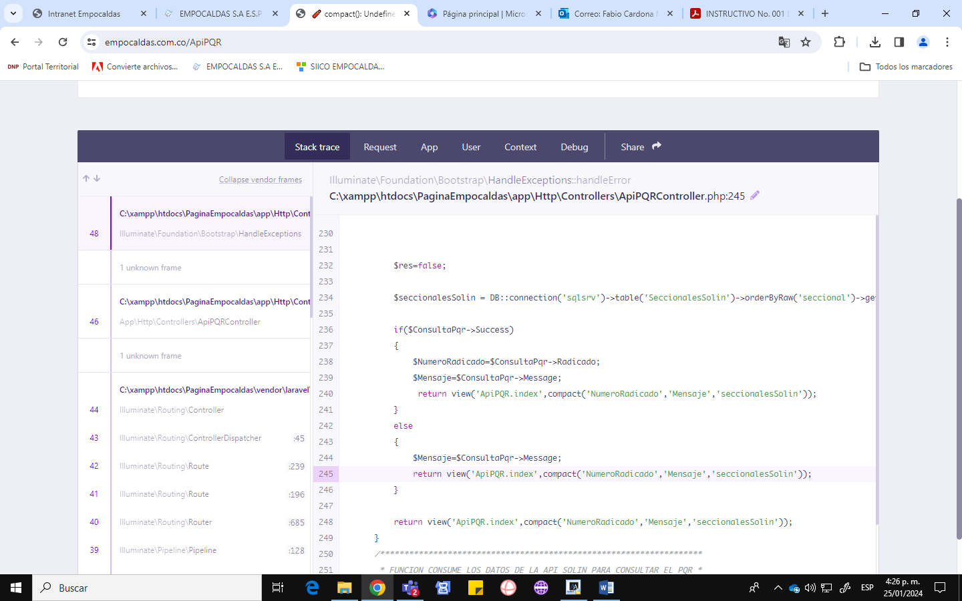

Al enviar la Petición en la parte “ANONIMA” se solicita Nombre y dirección del peticionario, lo cual no debe ser correcto.

Como se observa en el recuadro, aparecen una serie de errores que son generados por el sistema de PQRSD, lo cual demuestra que aún no está funcionando adecuadamente esta plataforma.

Este informe se debe enviar a los Administradores de las Seccionales, con el fin de que se analicen más de fondo las peticiones, quejas y reclamos con causales de mayor frecuencia, lo que genera una mejor atención a los usuarios y además contribuye con la mitigación de riesgos en la infraestructura de acueducto y alcantarillado y accidentes asociados a la misma.

Cordialmente,

FABIO CARDONA MARIN
Jefe de Control Interno
EMPOCALDAS S.A. E.S.P.

JULIO IVAN VILLADA NOREÑA
Contratista C.I
EMPOCALDAS S.A.E.S.P.

